Федеральное государственное бюджетное образовательное учреждение

высшего образования

**«**Забайкальский государственный университет»

(ФГБОУ ВО «ЗабГУ»)

Кафедра прикладной информатики и математики

**ОТЧЕТ**

О прохождении учебной (ознакомительной) практики

2 семестр

Студентка Григорьева Алёна Вячеславовна

(фамилия имя отчество)

направления 09.03.03 Прикладная информатика

профиль «Прикладная информатика в экономике»

Группа: ПИ-22

Руководитель практики от вуза: доцент кафедры: ПИМ Яковлева Л.Л.

Сроки практики: с 19.06.2023 по 02.07.2031 г.

Оценка за практику:

г. Чита2023

**СОДЕРЖАНИЕ**

Введение 3

1 Описание организации 4

1.1 Анализ предметной области 4

1.2 Анализ рынка. 5

2 Результат выполнения задания 6

2.1 Разработка дизайна сайта 6

2.2 Разработка кода сайта 9

3 Анализ качества сайта 32

Заключение 33

Список использованных источников 34

# ВВЕДЕНИЕ

Учебная практика является одной из частей освоения профессиональных компетенций профессионального модуля. Это вид учебного процесса, в ходе которого студент получает новые теоретические знания и реализует их на практике. Учебная практика – это шанс для студента попробовать себя в выбранной им профессии или специальности.

Цель учебной практики состоит в закреплении полученных теоретических знаний и применение их на практике.

Задачи практики:

* Получение и закрепление знаний о вёрстке макета сайта на языке гипертекстовой разметки HTML;
* Получение и закрепление знаний о вёрстке макета сайта на формальном языке описания внешнего вида документа CSS;
* Получение и закрепление знаний о программировании на мультипарадигменном языке программирования JavaScript;
* Выработка умений использовать открытые плагины и фреймворки для своих решений;
* Подготовка отчёта и дневника по учебной практике.

Данная учебная практика проходила на базе Забайкальского Государственного Университета с 19 июня 2023 года по 02 июля 2023 года.

Мне было поручено разработать одностраничный сайт в формате Landing Page на языке гипертекстовой разметки HTML.

Исходя из этого была сформирована цель учебной практики: разработать сайт для фотостудии «Studio 220», позволяющий реализовать нужды организации.

# 1 Описание организации

Вид предпринимательства: индивидуальный предприниматель (ИП).

Код по ОКВЭД: 74.20 Деятельность в области фотографии.

ОГРНИП: 315753600001798.

ИНН: 753405950840.

Адрес: Забайкальский край, г. Чита, ул. Геодезическая, 45.

Дата регистрации: 06.02.2015 г.

Регистратор: Управление Федеральной налоговой службы по Забайкальскому краю.

Дата постановки на учёт: 29 ноября 2021 г.

Наименование налогового органа: Управление ФНС России по Забайкальскому краю.

## 1.1 Анализ предметной области

Виды услуг:

* студийная и выездная съёмки;
* предметная и портретная съёмки;
* свадебная, детская, новогодняя, семейная фотосессии;
* съёмка на документы;
* печать фотографий;
* полиграфические работы и реклама.

Фотостудия должна быть оснащена необходимым для создания, обработки и печати снимков оборудованием, таким как, цифровые зеркальные фотокамеры, компьютеры для обработки фото с соответствующим программным обеспечением, штативы, фотовспышка, фотопринтер и дополнительное осветительное оборудование.

Для данной организации в соответствии с обозначенными миссией и целями, численностью персонала и управления учредителем наиболее подходящей является линейно-функциональная структура.

Линейно-функциональная структура реализует принципы линейного построения структурных подразделений фотостудии и распределения функций управления между ними. При такой структуре управления всю полноту власти берет на себя линейный руководитель фотостудии. При разработке конкретных вопросов и подготовке соответствующих решений ему помогает аппарат, состоящий из функциональных подразделений.

Уровни управления организационной структуры:

* институциональный уровень (директор). Деятельность руководителя обусловлена целями и стратегиями развития системы в целом, здесь реализуется большая часть внешних связей;
* производственно-технический уровень, объединяющий в нашем случае сотрудников низового звена. Они ответственны за обеспечение производственного процесса всеми видами услуг и за работу с клиентами.

## 1.2 Анализ рынка.

Целевой аудиторией фирмы является постоянно проживающее население города. Основными потребителями подобного рода услуг будет являться большая масса людей, желающих запечатлеть какое-либо событие, сделать срочное фото на документы или просто качественные фотоснимки для личных целей.

В настоящее время на рынке предоставления фотоуслуг в г. Чита конкуренцию могут составить такие организации, как: «Love Story», «Crystal shot» и «Victoria Flame». Преимущества фотостудии «Studio 220» перед «Love Story» – больший выбор локаций для фотосъёмки. Преимущества фотостудии «Studio 220» перед «Victoria Flame» – собственный штат профессиональных фотографов, готовых реализовать все пожелания клиента; а также визажист и декоратор.

# 2 Результат выполнения задания

Целью данного проекта является создание одностраничного сайта для фотостудии «Studio 220».

Для логической структуры компонентов сайта все элементы были разбиты по папкам на основе их типа (см. рисунок 1).



Рисунок 1 – Структура проекта

## 2.1 Разработка дизайна сайта

Для выбора цветовой гаммы сайта были проанализированы цветовые гаммы схожих по тематике сайтов, деятельность самой организации и рекомендуемые дизайнерами решения.

В итоге, основными цветами (см. рисунок 2) были выбраны: #F5F5F5 для основного и #FFFFFF для дополнительного фонов, #303030 и #8b909d для текста и контрастного цвета некоторых секций. Акцентный цвет – #d8ab4e. Данная цветовая гамма соответствует тематике сайта, выглядит эстетично и привлекательно для глаз пользователя.

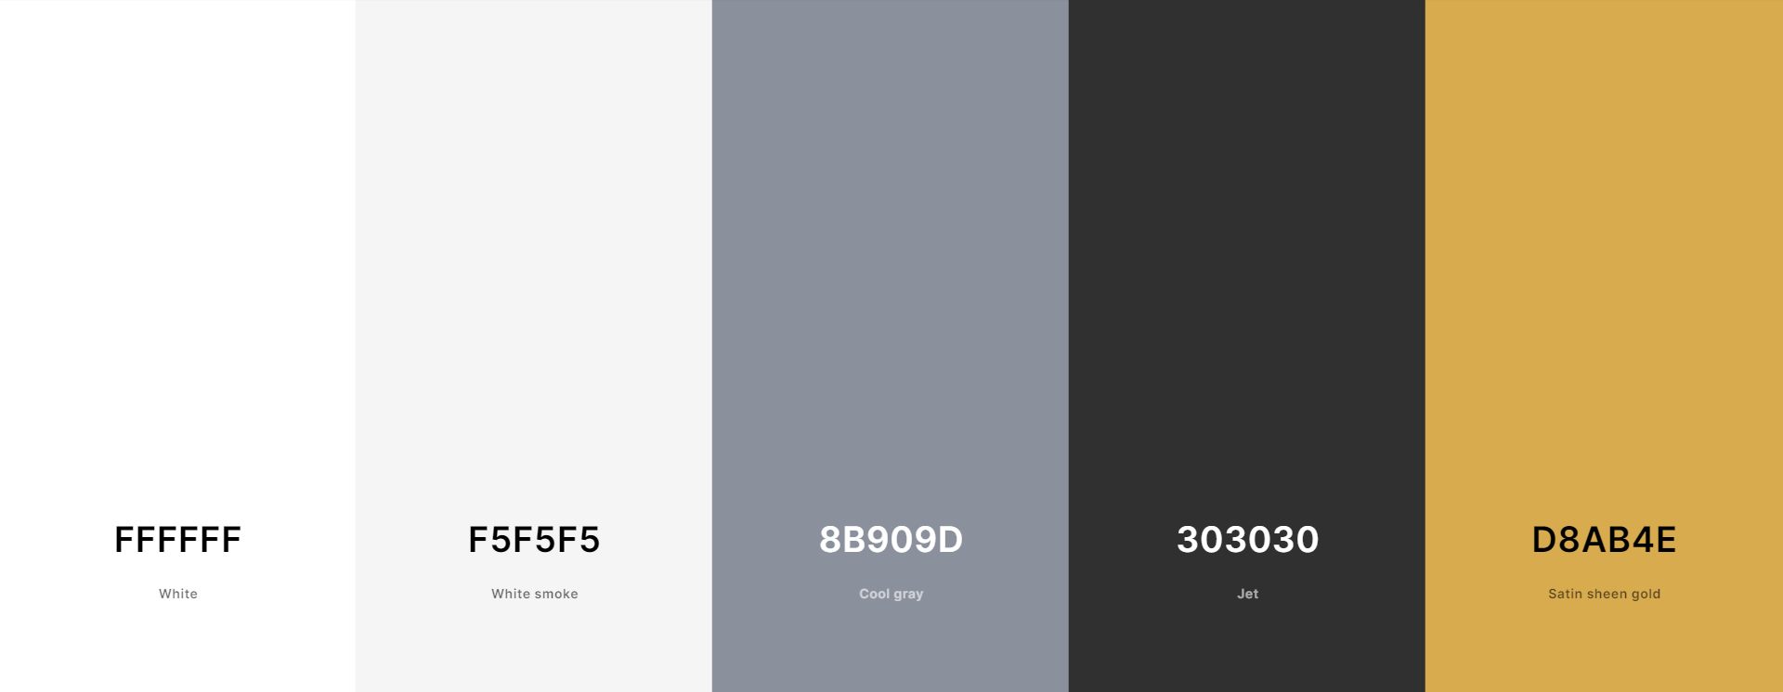

Рисунок 2 – Цветовая гамма для сайта

В соответствии с цветовой гаммой был изменён логотип (см. рисунок 3), который отражает деятельность организации и соответствует её названию. Он разработан в формате векторной графики SVG.



Рисунок 3 – Логотип фотостудии

Сайт состоит из блоков, визуально разделённых по типу информации, которую они несут. Это такие секции, как: логотип и меню, описание фотостудии, её преимущества, описание характеристик залов и цена их аренды, локации, сотрудники фотостудии, список цен от каждого фотографа, отзывы, контакты, галерея и подвал.

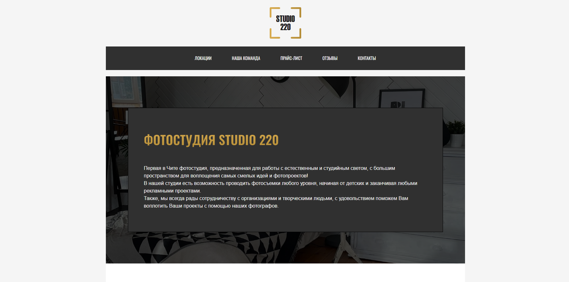

Рисунок 4 – Меню и описание фотостудии

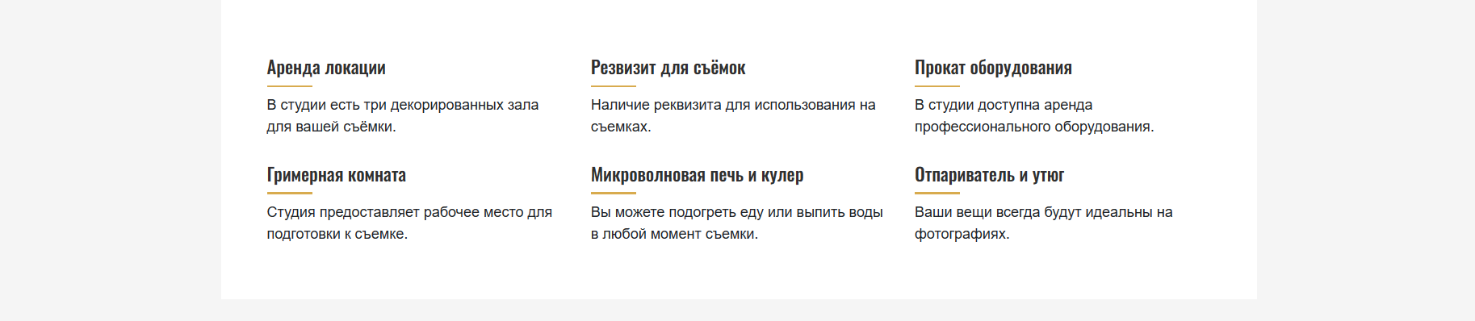

Рисунок 5 – Преимущества фотостудии

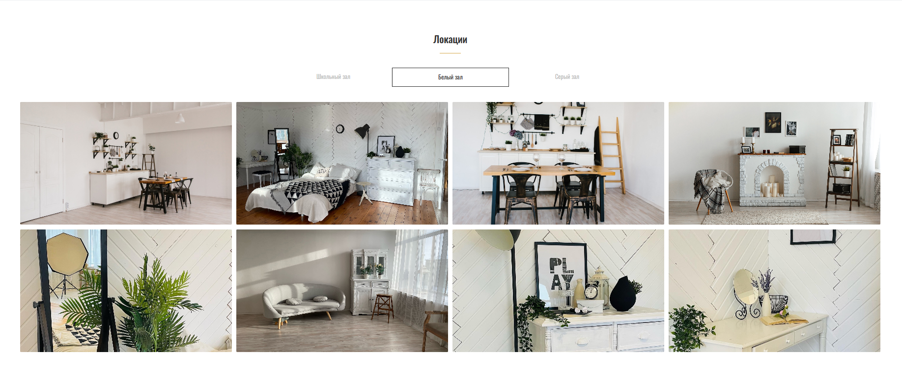

Рисунок 6 – Локации фотостудии



Рисунок 7 – Характеристики залов для бронирования

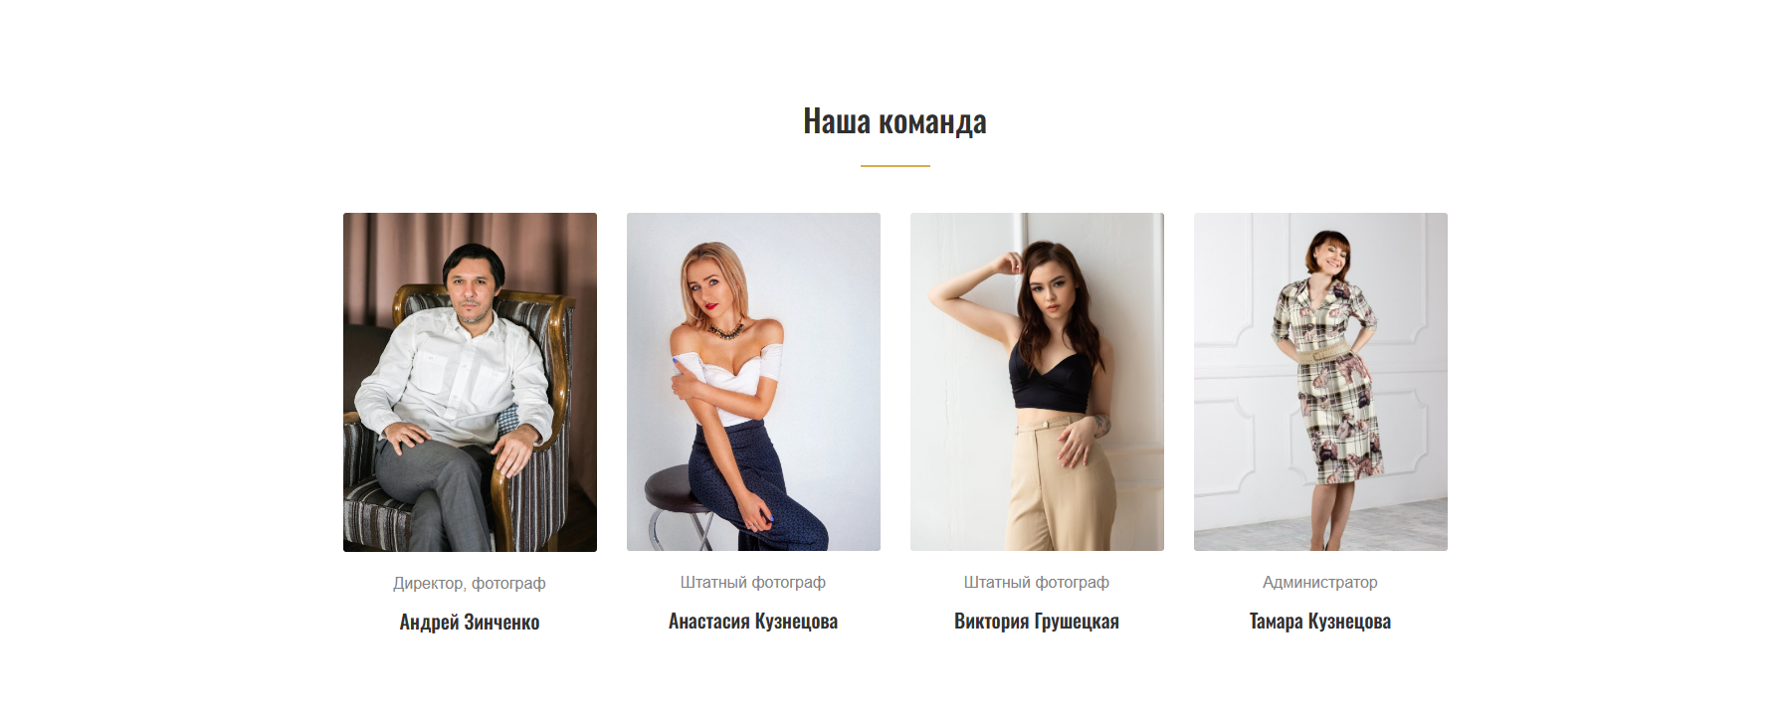

Рисунок 8 – Сотрудники фотостудии

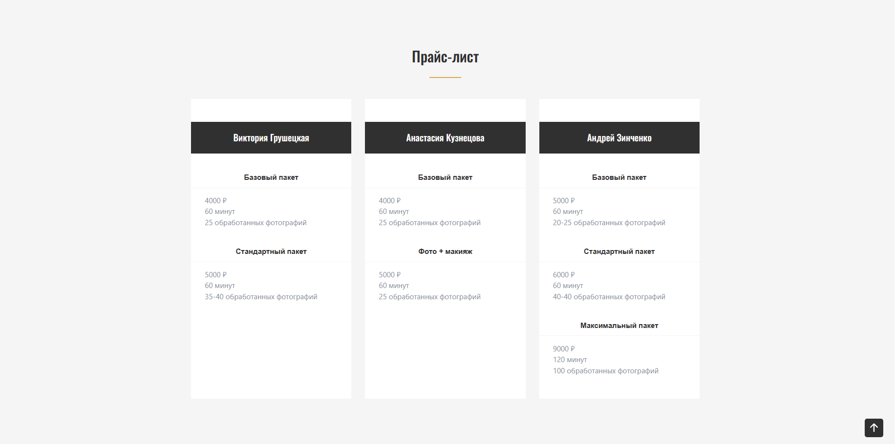

Рисунок 9 – Список цен



Рисунок 10 – Отзывы

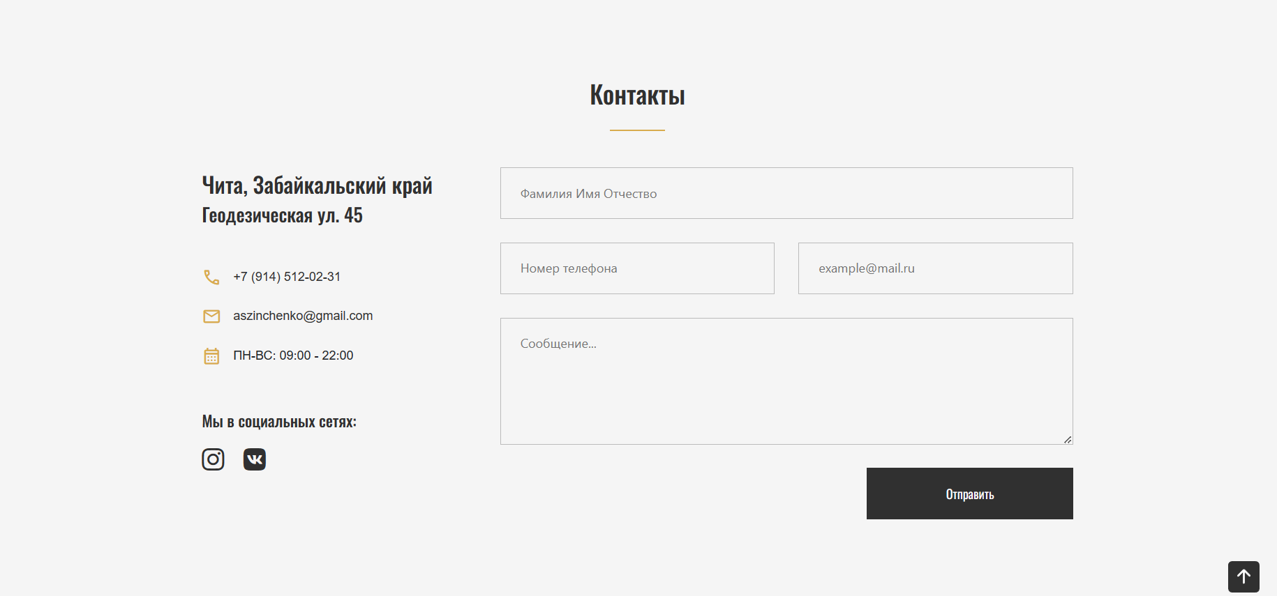

Рисунок 11 – Контакты

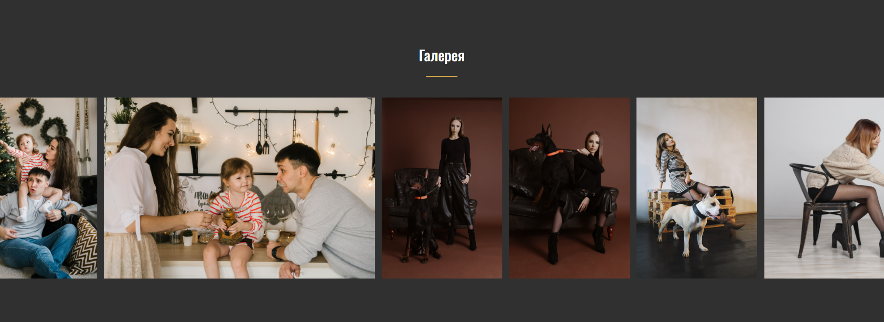

Рисунок 12 – Галерея



Рисунок 13 – Подвал сайта

## 2.2 Разработка кода сайта

Верстка одностраничного сайта выполнялась на языке гипертекстовой разметки HTML с применением формального языка описания внешнего вида документа CSS. Также был задействован мультипарадигменный язык программирования JavaScript, благодаря которому были реализованы анимация и функционирование плагинов галереи и карусели.

Файлу index.html отвечает за визуальное отображение основной страницы сайта.

Секция header для отображения логотипа сайта и меню сайта.

<header>

<nav role="navigation">

<div class="container">

<div class="row">

<!-- Логотип -->

<div class="col-12 logo">

<img src="images/logo.svg"

alt="Логотип">

</div>

</div>

<div class="row">

<!-- Меню -->

<div class="col-12 menu">

<ul>

<li>

<a href="#location">

Локации

</a>

</li>

<li>

<a href="#team">

Наша команда

</a>

</li>

<li>

<a href="#price">

Прайс-лист

</a>

</li>

<li>

<a href="#feedback">

Отзывы

</a>

</li>

<li>

<a href="#contacts">

Контакты

</a>

</li>

</ul>

</div>

</div>

</div>

</nav>

</header>

В секции about один блок с привлекающим пользователя описанием фотостудии.

<section id="about">

<div class="container">

<!-- Описание -->

<div id="description" class="row">

<div class="col-12 text">

<h1>ФОТОСТУДИЯ STUDIO 220</h1>

<p>

Первая в Чите фотостудия, предназначенная для работы с естественным и студийным светом, с большим пространством для воплощения самых смелых идей и фотопроектов!

</p>

<p>

В нашей студии есть возможность проводить фотосъемки любого уровня, начиная от детских и заканчивая любыми рекламными проектами.

</p>

</p>

Также мы всегда рады сотрудничеству с организациями и творческими людьми, с удовольствием поможем Вам воплотить ваши проекты с помощью наших фотографов.

</p>

</div>

</div>

</div>

</section>

В секции adventages описываются преимущества данной фотостудии.

<section id="adventages">

<div class="container">

<div class="row">

<!-- Преимущества и удобства -->

<div class="col-xl-4 col-lg-4 col-6">

<div class="advent-item wow animate__slideInLeft" data-wow-duration="1s">

<h5>Аренда локации</h5>

<p>В студии есть три декорированных зала для вашей съёмки.</p>

</div>

</div>

<div class="col-xl-4 col-lg-4 col-6">

<div class="advent-item wow animate__slideInLeft" data-wow-duration="1s">

<h5>Реквизит для съёмок</h5>

<p>Наличие реквизита для использования на съемках.</p>

</div>

</div>

<div class="col-xl-4 col-lg-4 col-6">

<div class="advent-item wow animate__slideInLeft" data-wow-duration="1s">

<h5>Прокат оборудования</h5>

<p>В студии доступна аренда профессионального оборудования.</p>

</div>

</div>

<div class="col-xl-4 col-lg-4 col-6">

<div class="advent-item wow animate__slideInLeft" data-wow-duration="1s">

<h5>Гримерная комната</h5>

<p>Студия предоставляет рабочее место для подготовки к съемке.</p>

</div>

</div>

<div class="col-xl-4 col-lg-4 col-6">

<div class="advent-item wow animate__slideInLeft" data-wow-duration="1s">

<h5>Микроволновая печь</h5>

<p>Вы можете подогреть еду или выпить воды в любой момент съемки.</p>

</div>

</div>

<div class="col-xl-4 col-lg-4 col-6">

<div class="advent-item wow animate__slideInLeft" data-wow-duration="1s">

<h5>Отпариватель и утюг</h5>

<p>Ваши вещи всегда будут идеальны на фотографиях.</p>

</div>

</div>

</div>

</div>

</section>

В секции location представлены локации, которые доступны для бронирования.

<section id="location">

<!-- Локации -->

<div class="container">

<div class="row">

<div class="col-12">

<h2 class="wow animate__slideInUp" data-wow-duration="1s">Локации</h2>

</div>

</div>

<!-- Панель с выбором локации -->

<ul class="row gallery_tabs wow animate__slideInUp" data-wow-duration="1.25s">

<li data-filter="school">Школьный зал</li>

<li class="active" data-filter="white">Белый зал</li>

<li data-filter="grey">Серый зал</li>

</ul>

</div>

<!-- Изображения локаций -->

<div class="gallery_wrapper wow animate__slideInUp" data-wow-duration="1.5s">

<div class="gallery_item school hide">

<img src="images/location/school/1.jpg">

</div>

<div class="gallery_item white">

<img src="images/location/white/1.jpg">

</div>

<div class="gallery_item grey hide">

<img src="images/location/grey/1.jpg">

</div>

</div>

<!-- Lightbox (Всплывающее окно с изображением) -->

<div class="lightbox">

<div class="lightbox_wrapper">

<div class="lightbox_content">

<img src="" class="lightbox_img" alt="lightbox-img">

</div>

</div>

<div class="lightbox_close">

<span></span>

<span></span>

</div>

</div>

</section>

В секции booking пользователь может забронировать желаемую локацию, нажав на кнопку.

<section id="booking">

<div class="container">

<div class="row">

<!-- Бронирование зала -->

<div class="col-xl-9 col-lg-9 col-md-12 col-sm-12">

<div class="panel wow animate__slideInUp" data-wow-duration="1s">

<div class="panel_item">

<h4>Белый зал</h4>

<p>100 м<sup>2</sup>, 3 м</p>

<p>от 1400 ₽</p>

</div>

<div class="panel_item">

<h4>Школьный зал</h4>

<p>60 м<sup>2</sup>, 3 м</p>

<p>от 2000 ₽</p>

</div>

<div class="panel_item">

<h4>Серый зал</h4>

<p>60 м<sup>2</sup>, 3 м</p>

<p>от 1400 ₽</p>

</div>

</div>

</div>

<!-- Кнопка со ссылкой на приложение ВКонтакте -->

<div class="col-xl-3 col-lg-3 col-md-12 col-sm-12 button wow animate__zoomIn" data-wow-duration="1.25s">

<a href="https://vk.com/app6234572_-52801368" target="_blank">Забронировать</a>

</div>

</div>

</div>

</section>

В секции team представлены руководитель и сотрудники фотостудии с указанием их должностей.

<section id="team">

<div class="container">

<!-- Команда -->

<div class="row">

<div class="col-12">

<h2 class="wow animate__slideInUp" data-wow-duration="1s">Наша команда</h2>

</div>

</div>

<!-- Блок с фотографиями -->

<div class="row">

<div class="col-xl-3 col-lg-3 col-6 wow animate__zoomIn" data-wow-duration="1.25s">

<div class="photo">

<img src="images/team/director.jpg">

</div>

<div class="fio">

<p>Директор, фотограф</p>

<h5>Андрей Зинченко</h5>

</div>

</div>

<div class="col-xl-3 col-lg-3 col-6 wow animate__zoomIn" data-wow-duration="1.25s">

<div class="photo">

<img src="images/team/photographer_1.jpg">

</div>

<div class="fio">

<p>Штатный фотограф</p>

<h5>Анастасия Кузнецова</h5>

</div>

</div>

<div class="col-xl-3 col-lg-3 col-6 wow animate__zoomIn" data-wow-duration="1.25s">

<div class="photo">

<img src="images/team/photographer_2.jpg">

</div>

<div class="fio">

<p>Штатный фотограф</p>

<h5>Виктория Грушецкая</h5>

</div>

</div>

<div class="col-xl-3 col-lg-3 col-6 wow animate__zoomIn" data-wow-duration="1.25s">

<div class="photo">

<img src="images/team/administrator.jpg">

</div>

<div class="fio">

<p>Администратор</p>

<h5>Тамара Кузнецова</h5>

</div>

</div>

</div>

</div>

</section>

В секции price пользователь может ознакомиться с ценами на фотоуслуги.

<section id="price">

<div class="container">

<!-- Цены на услуги -->

<div class="row">

<div class="col-12">

<h2 class="wow animate__slideInUp" data-wow-duration="1s">Прайс-лист</h2>

</div>

<div class="col-xl-4 col-lg-4 col-md-12 col-sm-12">

<div class="price_item wow animate__slideInUp" data-wow-duration="1.25s">

<div class="price_title">

<h5>Виктория Грушецкая</h5>

</div>

<div class="row price_list">

<div class="col-xl-12 col-lg-12 col-6">

<ul>

<p>Базовый пакет</p>

<li>4000 ₽</li>

<li>60 минут</li>

<li>25 обработанных фотографий</li>

</ul>

</div>

<div class="col-xl-12 col-lg-12 col-6">

<ul>

<p>Стандартный пакет</p>

<li>5000 ₽</li>

<li>60 минут</li>

<li>35-40 обработанных фотографий</li>

</ul>

</div>

</div>

</div>

</div>

<div class="col-xl-4 col-lg-4 col-md-12 col-sm-12">

<div class="price_item wow animate__slideInUp" data-wow-duration="1.5s">

<div class="price_title">

<h5>Анастасия Кузнецова</h5>

</div>

<div class="row price_list">

<div class="col-xl-12 col-lg-12 col-6">

<ul>

<p>Базовый пакет</p>

<li>4000 ₽</li>

<li>60 минут</li>

<li>25 обработанных фотографий</li>

</ul>

</div>

<div class="col-xl-12 col-lg-12 col-6">

<ul>

<p>Фото + макияж</p>

<li>5000 ₽</li>

<li>60 минут</li>

<li>25 обработанных фотографий</li>

</ul>

</div>

</div>

</div>

</div>

<div class="col-xl-4 col-lg-4 col-md-12 col-sm-12">

<div class="price_item wow animate__slideInUp" data-wow-duration="1.75s">

<div class="price_title">

<h5>Андрей Зинченко</h5>

</div>

<div class="row price_list">

<div class="col-xl-12 col-lg-12 col-6">

<ul>

<p>Базовый пакет</p>

<li>5000 ₽</li>

<li>60 минут</li>

<li>20-25 обработанных фотографий</li>

</ul>

</div>

<div class="col-xl-12 col-lg-12 col-6">

<ul>

<p>Стандартный пакет</p>

<li>6000 ₽</li>

<li>60 минут</li>

<li>40-40 обработанных фотографий</li>

</ul>

</div>

<div class="col-12">

<ul>

<p>Максимальный пакет</p>

<li>9000 ₽</li>

<li>120 минут</li>

<li>100 обработанных фотографий</li>

</ul>

</div>

</div>

</div>

</div>

</div>

</div>

</section>

В секции feedback размещены отзывы реальных клиентов фотостудии.

<section id="feedback">

<div class="container">

<!-- Отзывы -->

<div class="row">

<div class="col-8 offset-2">

<h2 class="wow animate__slideInUp" data-wow-duration="1s">Отзывы наших клиентов</h2>

<div id="owl-carousel-feedback" class="owl-carousel owl-theme wow animate__zoomIn" data-wow-duration="1.25s">

<div class="item">

<div class="user" style="background-image: url(images/user.svg);"></div>

<h4>Сергей Бушуев</h4>

<p>Отличная студия! Три зала для съемок, у каждого зала интересный дизайн. Хорошие источники света, вежливые и добродушные администраторы.</p>

</div>

</div>

</div>

</div>

</div>

</section>

В секции contacts указаны контакты фотостудии.

<section id="contacts">

<div class="container">

<!-- Контакты -->

<div class="row">

<div class="col-12">

<h2 class="wow animate__slideInUp" data-wow-duration="1s">Контакты</h2>

</div>

</div>

<div class="row">

<!-- Адрес, телефон и почта -->

<address class="col-xl-4 col-lg-4 col-md-5 col-sm-6 info wow animate__slideInUp" data-wow-duration="1.25s">

<h3>Чита, Забайкальский край</h3>

<h4>Геодезическая ул. 45</h4>

<ul>

<li>

<span class="material-symbols-outlined">call</span>

<a href="tel:+79145120231" title="Позвонить">+7 (914) 512-02-31</a>

</li>

<li>

<span class="material-symbols-outlined">mail</span>

<a href="mailto:aszinchenko@gmail.com" title="Написать письмо">aszinchenko@gmail.com</a>

</li>

<li>

<span class="material-symbols-outlined">calendar_month</span>

<p>ПН-ВС: 09:00 - 22:00</p>

</li>

</ul>

<h5>Мы в социальных сетях: </h5>

<div class="icons">

<a href="https://www.instagram.com/studio220chita" target="_blank" title="Открыть профиль Instagram">

<i class="fi fi-brands-instagram"></i>

</a>

<a href="https://vk.com/studio220" target="_blank" title="Открыть страницу ВКонтакте">

<i class="fi fi-brands-vk"></i>

</a>

</div>

</address>

<!-- Контактная форма -->

<div class="col-xl-8 col-lg-8 col-md-7 col-12 wow animate__slideInUp" data-wow-duration="1.75s">

<form class="row" method="post" action="#">

<div class="col-12">

<input type="text" name="name" id="name" placeholder="Фамилия Имя Отчество" pattern="[А-Яа-яЁё]{2,}" title="Имя должно быть на русском языке."/>

</div>

<div class="col-xl-6 col-lg-6 col-12">

<input type="tel" name="phone" id="phone" placeholder="Номер телефона" required/>

</div>

<div class="col-xl-6 col-lg-6 col-12">

<input type="email" name="email" id="email" placeholder="example@mail.ru" pattern="([A-z0-9_.-]{1,})@([A-z0-9_.-]{1,}).([A-z]{2,8})" required/>

</div>

<div class="col-12">

<textarea name="message" id="message" rows="5" placeholder="Сообщение..."></textarea>

</div>

<div class="col-12 actions">

<input type="submit" value="Отправить"/>

</div>

</form>

</div>

</div>

</div>

</section>

В секции gallery представлены работы фотографов студии.

<section id="gallery">

<!-- Галерея с изображениями -->

<div class="container">

<div class="row">

<div class="col-12">

<h2 class="wow animate__slideInUp" data-wow-duration="1s">Галерея</h2>

</div>

</div>

</div>

<div id="owl-carousel-gallery" class="owl-carousel owl-theme">

<img src="images/gallery/gallery-1.jpg">

</div>

<div class="lightbox">

<div class="lightbox_wrapper">

<div class="lightbox_content">

<img src="" class="lightbox_img" alt="lightbox-img">

</div>

</div>

<div class="lightbox_close">

<span></span>

<span></span>

</div>

</div>

</section>

Секция footer – это подвал сайта с иконками социальных сетей и адресом.

<footer>

<div class="container">

<div class="row">

<div class="col-xl-4 col-lg-4 col-md-4 col-sm-12 address">

<h5>Чита, Забайкальский край</h5>

<h6>Геодезическая ул. 45</h6>

</div>

<div class="col-xl-4 col-lg-4 col-md-4 col-sm-12 address" style="margin: auto">

<h1>STUDIO 220</h1>

</div>

<div class="col-xl-4 col-lg-4 col-md-4 col-sm-12 icons">

<a href="tel:+79145120231" title="Позвонить">

<i class="fi fi-rr-phone-call"></i>

</a>

<a href="mailto:aszinchenko@gmail.com" title="Написать письмо">

<i class="fi fi-rr-envelope"></i>

</a>

<a href="https://vk.com/studio220" target="_blank" title=" Открыть страницу ВКонтакте ">

<i class="fi fi-brands-vk"></i>

</a>

<a href="https://www.instagram.com/studio220chita" target="_blank" title=" Открыть профиль Instagram">

<i class="fi fi-brands-instagram"></i>

</a>

</div>

</div>

<div class="row">

<div class="col-12 copyright">

<p>&copy; 2023 <strong>CHOICEYEON</strong>. All Rights Reserved.</p>

</div>

</div>

</div>

</footer>

За стилевое оформление сайта отвечает файл style.css, в котором прописаны все стили для элементов файла index.html.

body {

background-color: #F5F5F5;

}

h1, h2, h3, h4, h5, h6, a {

font-family: "Oswald", fantasy;

color: #303030;

line-height: 1.5;

font-weight: 500;

margin: 0;

}

h1 {

font-weight: 600;

text-align: center;

margin-bottom: 50px;

background: linear-gradient(rgba(216, 171, 78, 1), rgba(180, 140, 54, 1));

-webkit-background-clip: text;

-webkit-text-fill-color: transparent;

}

h2 {

text-align: center;

margin-bottom: 70px;

&::after {

position: absolute;

top: 70px;

left: 0;

right: 0;

bottom: 0;

content: '';

width: 70px;

height: 2px;

margin: 0 auto;

background: rgba(216, 171, 78, 1);

}

}

p {

font-family: sans-serif;

margin: 0;

}

a {

font-weight: 400;

&:hover {

cursor: pointer;

text-decoration: none;

color: #d8ab4e;

}

}

img {

width: 100%;

height: auto;

}

ul {

list-style: none;

padding: 0;

margin: 0;

li {

display: block;

}

}

/* Общие стили для иконок */

.icons {

display: flex;

justify-content: flex-end;

align-items: center;

i {

font-size: 28px;

margin-right: 25px;

&:hover {

color: #d8ab4e;

cursor: pointer;

}

}

}

/* ----- Стили для блоков ----- */

nav {

.logo {

display: flex;

justify-content: center;

padding: 25px 0px;

margin: 0;

img {

height: 100px;

width: auto;

}

}

.menu {

padding: 25px 0px;

display: flex;

justify-content: center;

background-color: #303030;

margin: auto;

li {

display: inline-block;

a {

font-size: 14px;

text-transform: uppercase;

padding: 0 30px 8px 30px;

color: #fff;

border-bottom: 2px solid transparent;

transition: border 0.3s linear;

&:hover {

border-color: #d8ab4e;

}

}

}

}

}

#about {

margin-top: 20px;

#description {

padding: 150px 70px;

background: linear-gradient(rgba(0, 0, 0, 0.7), rgba(0, 0, 0, 0.7)), url(../images/header.jpg);

background-size: cover;

background-attachment: fixed;

.text {

display: flex;

flex-wrap: wrap;

align-content: center;

padding: 70px 50px;

background-color: #303030;

box-shadow: #000 3px 3px 5px;

p {

color: #fff;

}

}

}

}

#adventages {

margin-bottom: 25px;

.container {

background: #fff;

padding: 60px 50px 35px 50px;

}

.advent-item {

margin-bottom: 25px;

&:after {

position: absolute;

top: 35px;

content: '';

width: 50px;

height: 2px;

background: rgba(216, 171, 78, 1);

}

h5 {

margin-bottom: 15px;

}

}

}

#location {

padding: 100px 70px;

background-color: #fff;

border-top: 1px solid #edf0f2;

.gallery_item {

height: 400px;

img {

width: 100%;

height: 100%;

object-fit: cover;

}

}

}

#booking {

padding: 50px 0px;

background-color: #303030;

.panel {

display: flex;

flex-wrap: nowrap;

.panel_item {

float: left;

width: 100%;

h4, p {

color: #fff;

}

}

}

.button {

display: flex;

align-items: center;

a {

text-align: center;

padding: 15px 0px;

color: #303030;

font-size: 20px;

border: #303030 solid 2px;

border-radius: 5px;

background: #F5F5F5;

width: 100%;

&:hover {

cursor: pointer;

color: #fff;

border: #fff solid 2px;

background: linear-gradient(rgba(216, 171, 78, 1), rgba(180, 140, 54, 1));

}

}

}

}

#team {

padding: 100px 0px;

background-color: #fff;

border-bottom: 1px solid #edf0f2;

.photo {

border-radius: 3px;

overflow: hidden;

img {

transition: transform 0.3s ease;

}

&:hover img {

transform: scale(1.1);

}

}

.fio {

margin-top: 20px;

h5 {

display: flex;

justify-content: center;

margin-top: 10px;

}

p {

display: flex;

justify-content: center;

color: #828282;

}

}

}

#price {

padding: 100px 0px;

.price_item {

background-color: #fff;

height: 100%;

padding: 50px 0px 20px 0px;

.price_title {

background: #303030;

padding: 20px 0px;

h5 {

text-align: center;

color: #fff;

}

}

.price_list {

margin-top: 30px;

ul {

padding-bottom: 30px;

li {

color: #8b909d;

padding: 0px 30px;

}

p {

padding: 10px 0px;

margin-bottom: 15px;

color: #303030;

display: flex;

justify-content: center;

font-weight: 600;

border-bottom: #f5f5f5 solid 2px;

}

}

}

}

}

#feedback {

padding: 70px 0px;

background-color: #303030;

.container {

background-color: transparent;

h2 {

color: #fff;

}

h4, p {

text-align: center;

color: #fff;

margin-bottom: 25px;

}

.user {

display: block;

width: 100px;

height: 100px;

background-size: cover;

background-position: center center;

background-repeat: no-repeat;

position: relative;

margin: 0 auto;

margin-bottom: 10px;

-webkit-border-radius: 50%;

-moz-border-radius: 50%;

-ms-border-radius: 50%;

border-radius: 50%;

}

}

}

#contacts {

padding: 100px 0px;

.info {

h5 {

padding: 30px 0px 15px 0px;

}

ul {

margin-top: 50px;

li {

display: flex;

span {

margin-right: 15px;

margin-bottom: 25px;

font-size: 25px;

}

a {

font-family: sans-serif;

&:hover ~ span {

color: #d8ab4e;

}

}

}

}

.icons {

justify-content: flex-start;

}

}

}

#gallery {

padding: 100px 0px;

background-color: #303030;

h2 {

color: #fff;

}

img {

height: 400px;

width: auto;

}

}

footer {

background: #fff;

padding: 50px 0px 30px 0px;

.container {

background-color: #fff;

h1 {

text-align: center;

margin: 0px;

}

.address {

display: grid;

align-content: center;

}

.icons {

justify-content: flex-end;

}

.copyright {

text-align: center;

margin-top: 50px;

p {

font-size: 10px;

}

}

}

}

/* ----- Стили для плагинов ----- */

/* Стрелка наверх страницы */

.scrollup {

width: 50px;

height: 50px;

position: fixed;

bottom: 50px;

right: 50px;

display: none;

&:hover {

cursor: pointer;

}

}

/* ----- Стили для формы ----- */

input[type="text"], input[type="email"], input[type="tel"], textarea {

display: block;

width: 100%;

background: transparent;

border: #ссс solid 1px;

padding: 20px 25px;

margin-bottom: 30px;

font-size: 16px;

&:active, &:focus {

outline: none;

box-shadow: none;

border-color: #303030;

}

}

input[type="submit"] {

padding: 20px 100px;

float: right;

color: #fff;

font-family: "Oswald", fantasy;

font-size: 16px;

line-height: 1.5;

font-weight: 400;

margin: 0;

background: #303030;

border: #303030 solid 1px;

&:hover {

cursor: pointer;

color: #303030;

background: #F0F0F0;

}

}

# 3 Анализ качества сайта

Для анализа качества сайта была использована рекомендуемая методика, по которой сайт оценивается по формуле: B = B1 + B2 + B3 + B4 + B5. Она затрагивает такие разделы, как: дизайн, кодирование, содержание и грамматика. Также есть дополнительный раздел, отвечающий за привлекательность сайта.

Описание каждой погрешности сопровождается штрафным баллом, который рекомендуется использовать при формировании совокупной оценки сайта. В итоге баллы за каждый раздел суммируются, и выводится их общая сумма.

После проведения оценки созданного сайта были получены такие результаты: 22,8 балла.

В разделе дизайна суммарно было вычтено 0,5 балла. В разделе кодирования – 0,5 балла за нарушение правила читаемости (название тегов прописными буквами, названия атрибутов и их значений – строчными). В разделе содержания сайта – 0,2 балла. В разделе грамматики – 0 баллов. Привлекательность сайта была оценена на 4 балла по субъективной оценке.

# ЗАКЛЮЧЕНИЕ

Мной была пройдена учебная практика в Забайкальском Государственном Университете.

Поставленные во время учебной практики задачи были выполнены:

* Получение и закрепление знаний о вёрстке макета сайта на языке гипертекстовой разметки HTML;
* Получение и закрепление знаний о вёрстке макета сайта на формальном языке описания внешнего вида документа CSS;
* Получение и закрепление знаний о программировании на мультипарадигменном языке программирования JavaScript;
* Выработка умений использовать открытые плагины и фреймворки для своих решений;
* Подготовка отчёта и дневника по учебной практике.

В данной учебной практике разработка одностраничного сайта окончилась успешно.

Итогом учебной практики можно считать получением знаний по разработке сайтов на языке гипертекстовой разметки HTML и формальном языке описания внешнего вида документа CSS, а также программирования на мультипарадигменном языке программирования JavaScript, выработку умений и навыков принятия обоснованных решений по вопросам доступности компонентов системы, данных и обслуживающих их методов, закрепление навыков использования специальной, технической, нормативной, сетевой и справочной литературы.

Учебная практика поможет в дальнейшей реализовать полученные знания и опыт на производственной практике.

Опыт, полученный мной на учебной практике, пригодится, в моей профессионально-карьерной деятельности.

# СПИСОК ИСПОЛЬЗОВАННЫХ ИСТОЧНИКОВ

1. Дакетт, Джон HTML и CSS. Разработка и дизайн веб-сайтов / Джон Дакетт – М.: Эксмо, 2020. – 480 с.
2. Дронов, В.А. HTML и CSS. 25 уроков для начинающих/ В.А. Дронов – СПб.: BHV, 2020. – 400 с.
3. Блог Яндекс Практикума [Электронный ресурс]. – Режим доступа: <https://practicum.yandex.ru/blog/chto-takoe-lending-i-kak-ego-sozdat/#sovet-eksperta> – (25.07.2023);
4. Медиа нетодологии: об образовании в диджитале [Электронный ресурс]. – Режим доступа: <https://netology.ru/blog/02-2023-what-is-landing-page> – (24.07.2023);
5. Хабр – Все статьи подряд [Электронный ресурс]. – Режим доступа: <https://habr.com/ru/companies/trinion/articles/273917/> – (27.07.2023);
6. CyberForum.ru – Форум для программистов и сисадминов [Электронный ресурс]. – Режим доступа: <https://www.cyberforum.ru/> – (28.07.2023);
7. Evklead – Агентство B2B интернет-маркетинга для производителей [Электронный ресурс]. – Режим доступа: <https://ev.agency/blog/lending-chto-eto-takoe> – (24.07.2023);
8. METANIT – Сайт о программировании [Электронный ресурс]. – Режим доступа: <https://metanit.com/> – (29.07.2023);
9. Rusprofile [Электронный ресурс]. – Режим доступа: <https://www.rusprofile.ru/> – (20.07.2023);
10. Stack Overflow – Сайт вопросов и ответов для программистов [Электронный ресурс]. – Режим доступа: <https://ru.stackoverflow.com/> – (30.07.2023);